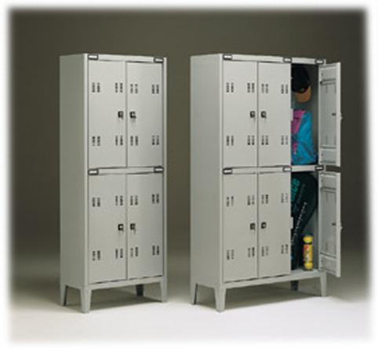
Descrizione:
Armadio in metallo versione spogliatoio, con ante a
battente, composto da elementi sovrapposti.
Struttura in lamiera spessore 7/10 verniciata RAL
7038.
Ante montate su cerniere interne antiscasso, dotate di
feritoie per aerazione interna e disponibili 4 diverse
colorazioni.
In ogni vano ci sono 4 ganci appendiabito.
Disponibile con profondità 35 cm o 47 cm.
Mis. 70x35(p.)x180(h.) versione a 4 posti
Mis. 102x35(p.)x180(h.) versione a 6 posti
Mis. 70x47(p.)x180(h.) versione a 4 posti
Mis. 102x47(p.)x180(h.) versione a 6 post
versione con anta colorata: € 9,00 ad anta
Categoria: Spogliatoi adulto
Codice:RA21018

